第十讲 期中备考复习专题
【考点自测】
1. 振动 声源 声波 介质 ，真空 信息 能量
2. 340 m/s 偏大
3. 0.1 s 回声和原声叠加在一起 。
4. 音调 、 响度 频率 、 振幅。
5. 声源 传播过程中。
6. 次声 传得很远 地震、风暴 核爆炸
7. 20000 Hz 超声波定位 、 超声波测速 、 B超 、 超声波清洗 、 超声波焊接 、 超声波碎石 。
8.发光 不是 红、绿、蓝 红、黄、蓝 能量
9. 升高 红外线 发光 紫外线 杀菌
10. 真空 3×10⁸ m/s 同种均匀物质
11. 反射回来 平面 法线 相等 反射定律
12. 虚 实 虚 相等 垂直 相等 镜面 成像
改变光的传播方向 。
13. 光的折射 平面 法线 小 大 不会
14. 凸 会聚 放大镜（照相机、幻灯机、远视眼等） 凹 发散
近视眼镜
15.
 | f＜v＜2f | 倒立、缩小的实像 | 照相机
u＝2f |  | 倒立、等大的实像 | 测焦距
f＜u＜2f | v＞2f | 倒立、放大的实像
u＝f
 |  | 正立、放大的虚像 | 放大镜
成放大或缩小像 成虚像或实像
16. 相同 远 变大 近 变小
17. 凸透镜 倒立 、 缩小
18. 凸透 倒立、缩小的实 前面 凹透 后面 凸透 。
19. （1）看字能否被放大 （2）光具座（刻度尺） （3）焦距
（4）同一高度 使像能成在光屏的中央 （5）倒立、缩小 倒立、放大
【典型例题】
例1 （1）在水中加点鲜牛奶（合理即可）；能（2）大于；增大；只见反射光线，没有折射光线（意思相近即可）。
同步练习1
（1） 反射角等于入射角 （2） 60° （3） 沿OA 光路是可逆的
例2
答案：（1）较黑暗，模糊，A，蜡烛B（或未点燃的蜡烛）。（2）平面镜所成的像与物体的大小相等，物距和像距不等，玻璃板厚度太大（其它合理即可）。
同步练习2
（1）透过玻璃板看到像 （2） 2 （3）二者等大 比较像与物体的大小 .
（4） A 玻璃板与桌面不垂直（答出其他原因，只要合理同样给分 ）
（5）用灯光照亮跳棋（用其他办法，只要合理同样给分）.
例2
答案：（1）下 缩小 （2）凸 虚 近视
同步练习3
①＿A＿；②＿D＿；③＿C＿。
同步练习4
（1）凸透镜的中心 （2） 缩小 （3）倒立、放大的实 （4）右 放大
（5）物距小于等于一倍焦距；凸透镜中心、光屏中心和烛焰的中心不在同一高度（任选一条）.
【检测反馈】
1. D 2. D 3. C 4. 340m 不能 5. B 6. B 7. C 8. A 9. A
10. A 11. A 12. A 13. 红 红光比紫光偏折得少 14. 虚 折射
15. 偏向 16. 玻璃 空气
17 答案：如上图所示。 18. 答案：如上图所示。
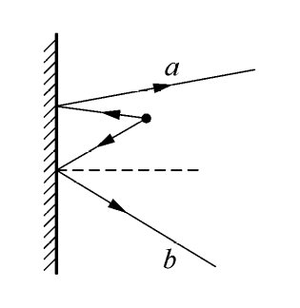
第17题答案
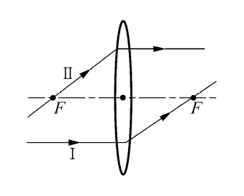
第18题答案

19. 答案：如上图所示。
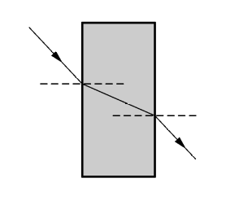
第19题答案

20. 光具座（或刻度尺） 焦距 同一高度 光屏
【作业与反思】
1. A 2. C 3. A 4. C 5. D 6. A 7. A 8. 响度 空气
9. 漫反射 各种 10. 直线传播 光的反射 11. 大 小
12. 凸透 倒着 实 13. 近视 凹
14. 表80（或100） 1.02
（1）A、B、C A、D、F
（2） 选定其中一根，改变松紧程度，听音调的高低 。
（3） 探究影响蒸发快慢的因素（运用控制变量的思想方法）
15.（1）便于确定镜后像的位置 （2）到镜面距离大小
（3）大小 （4）不能 （虚 （5）不变

